Федеральное государственное образовательное бюджетное учреждение высшего образования

«ФИНАНСОВЫЙ УНИВЕРСИТЕТ ПРИ ПРАВИТЕЛЬСТВЕ

РОССИЙСКОЙ ФЕДЕРАЦИИ»

**Колледж информатики и программирования**

ПРАКТИЧЕСКАЯ РАБОТА №15

по МДК.03.01 Технология разработки программного обеспечения

по теме: **РАЗРАБОТКА ПРОСТЕЙШЕГО ГРАФИЧЕСКОГО ПРИЛОЖЕНИЯ В СРЕДЕ MICROSOFT VISUAL STUDIO**

Выполнили:

студенты группы 3ПКС-318

Микелевич Д.С.

Павленко И.В,

Проверил:

преподаватель Аксёнова Т.Г.

_________________ _________

«___» ____ 2021 г.

Москва

2021

Цель работы: научиться составлять каркас простейшего графического приложения c интерфейсом Windows Forms; научиться размещать и настраивать внешний вид элементов управления на форме и реализовывать простейшие обработчики событий; приобрести практические навыки клонирования удаленного репозитория Git.

**Выполнение работы**

На Рисунке 1 мы создали новый проект Windows Forms. Настроили работу с системой контроля версий Github, и добавили 10 форм Windows Forms которые были перечислены в таблице. На скриншоте видно настройку цвета фона, цвета шрифта. На форме 1 мы разместили наше фото (Фото кота). Добавили 9 кнопок состояний, и 1 кнопку для выхода из программы, на которой мы разместили еще одно фото в место текста.

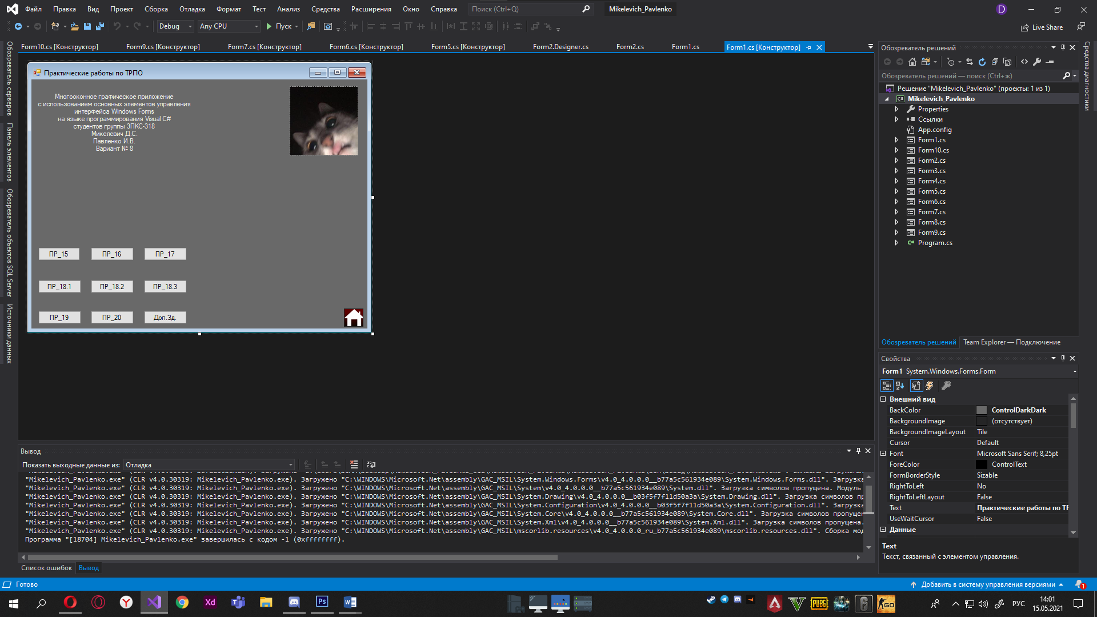

(Рисунок 1.)

На рисунке 2 мы реализовали выход из приложения с подтверждением.

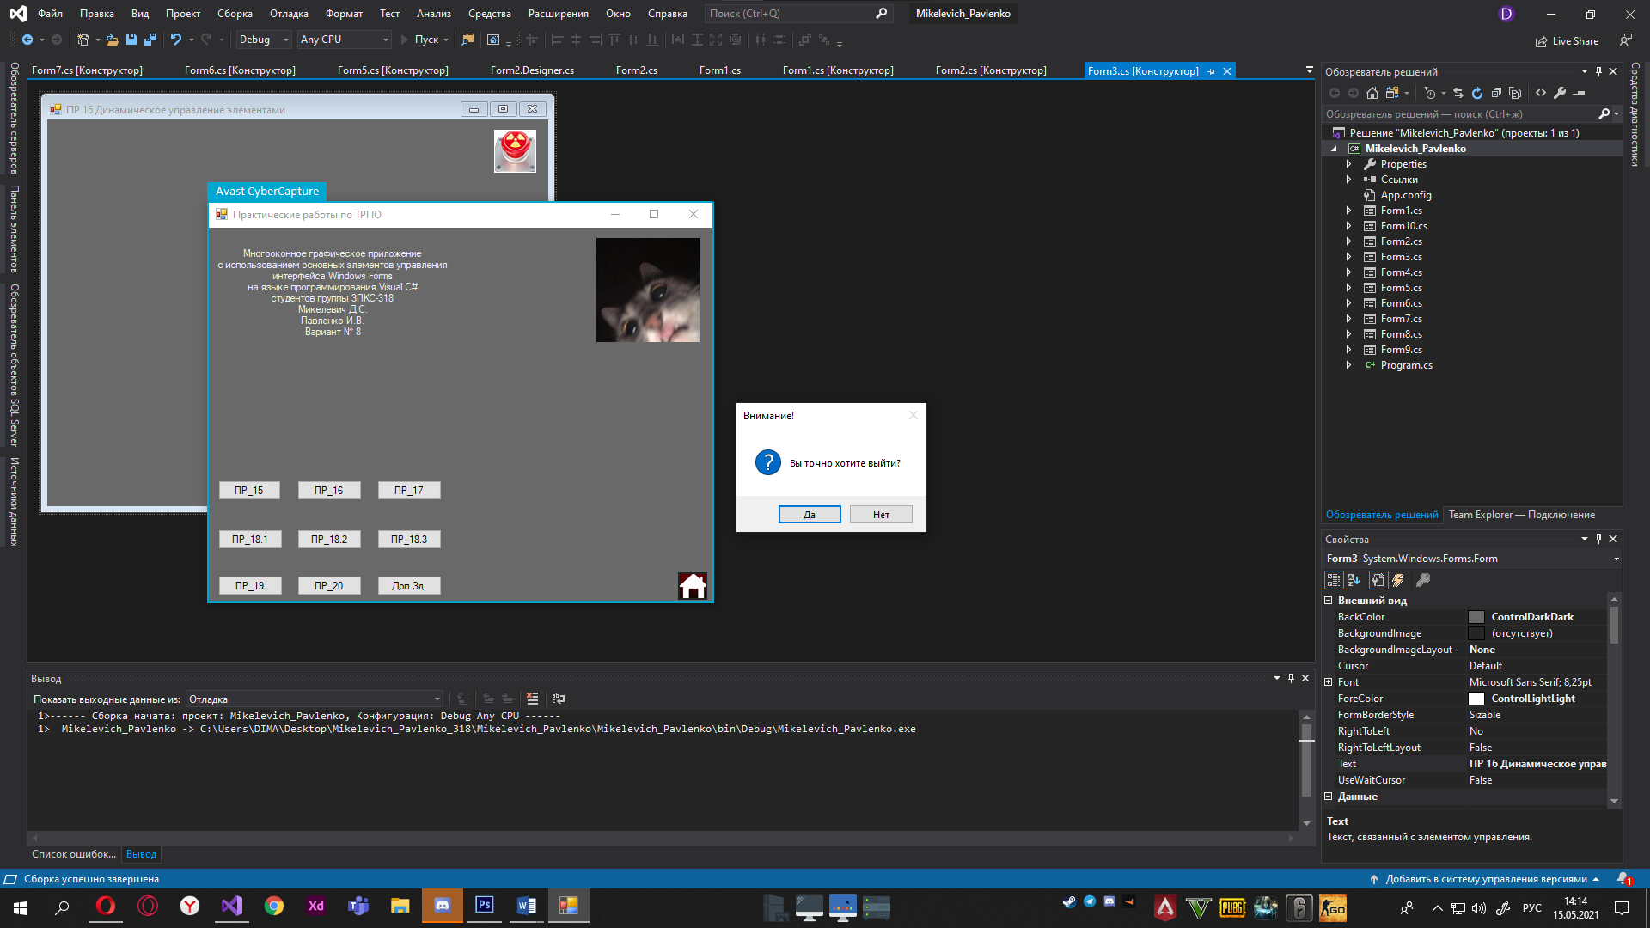

(Рисунок 2.)

На рисунке 3 и4 видно переименованные заголовки форм.

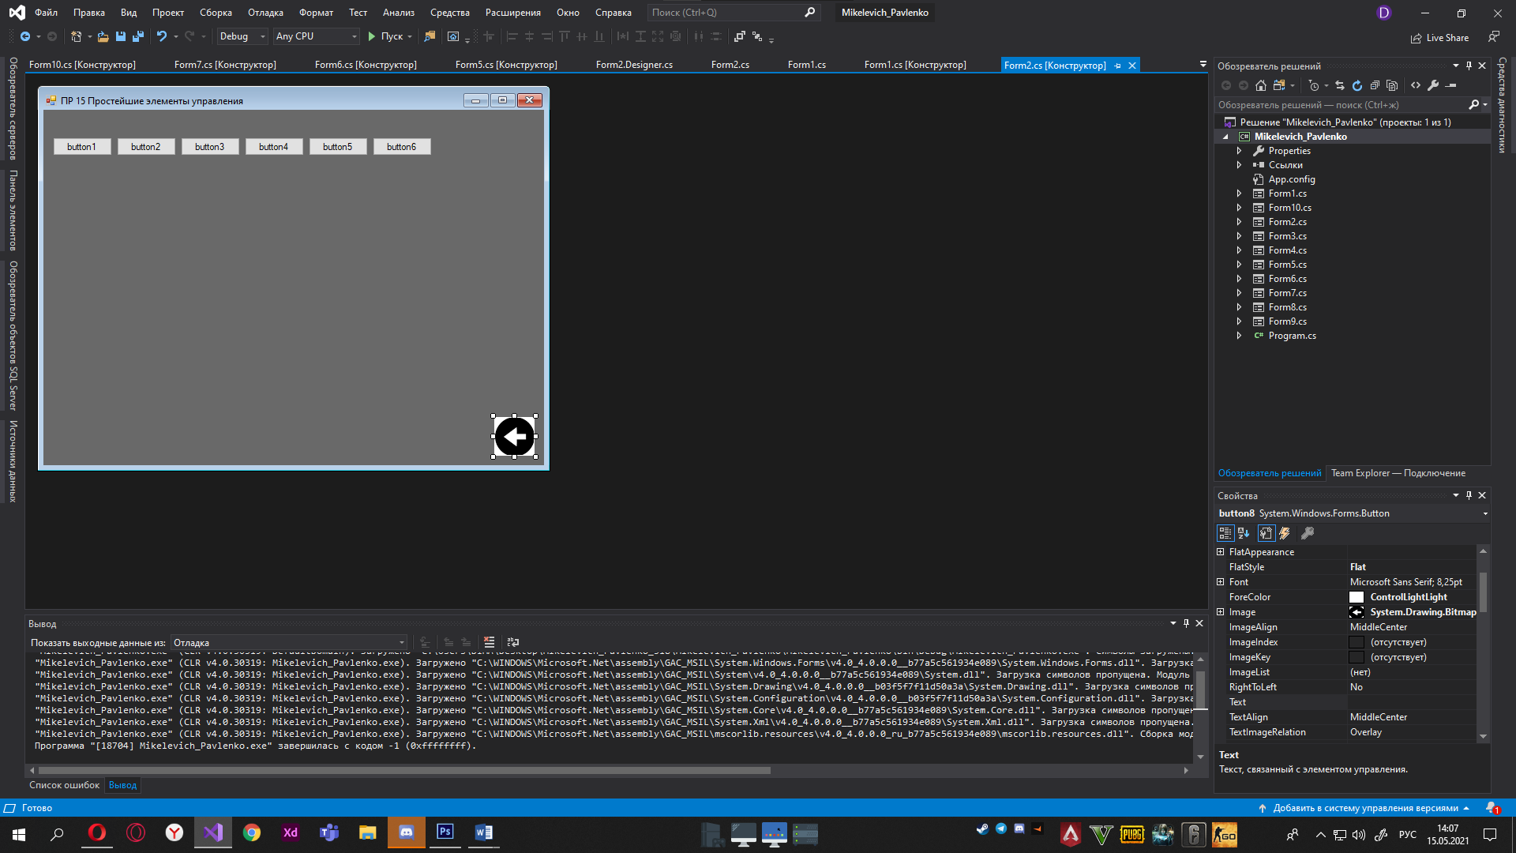

(Рисунок 3.)

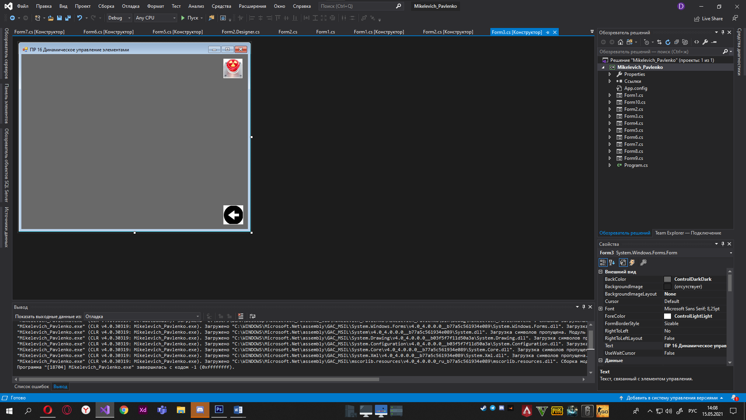

(Рисунок 4.)